**Бесплатно**

**Газета официальных документов администрации и**

**№ 8** от 2 февраля 2018 г **Совета депутатов Пятилетского сельсовета Черепановского района**

***Отдел надзорной деятельности и профилактической***

***работы по Черепановскому и Маслянинскому районам***

***Новосибирской области информирует***

***Разбудил и спас!***

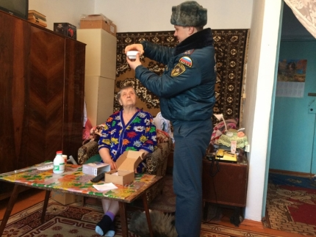

*Еще одну жизнь человека в Новосибирской области спас автономный дымовой пожарный извещатель. Счастливый случай произошел в рабочем поселке Чистоозерное пару дней назад. А сегодня спасенную навестили сотрудники пожарной охраны.*

*Штурм Анастасии Кузьминичне 76 лет. Живет в рабочем поселке Чистоозерное. Давно находится на пенсии, а как одиноко проживающий инвалид состоит на учете в социальной защите. Передвигаться женщина по квартире может только с тросточкой, сильно болят ноги.*

*В декабре к Штурм приходили сотрудники пожарной охраны и отдела соцзащиты Чистоозерного района. В рамках профилактической работы по предупреждению пожаров в квартире пожилой пенсионерки был установлен автоматический дымовой пожарный извещатель. Хозяйке разъяснили, что в случае возникновения пожара он сработает.  
- Я уже и забыла про него, - рассказывает Анастасия Кузьминична. А тут, к счастью, он меня разбудил и всех соседей в доме поднял.*

*Пенсионерка благодарит местную власть и пожарных за извещатель, который безупречно выполнил свою функцию.  
Женщина рассказала, что несколько дней назад решила приготовить покушать, поставила на плиту кастрюлю, включила огонь, а сама ушла в другую комнату. Там, сидя на кресле, задремала. Проснулась Анастасия Кузьминична от громкого писка, раздававшегося, откуда то сверху. А через несколько минут в дверь начали стучать соседи, которые тоже услышали пронзительный звук.*

*Как выяснилось, на плите сгорела еда, дымом заволокло всю кухню. И если бы не сработавший извещатель, пенсионерка от отравления угарным газом могла погибнуть.*

*Сегодня спасенную навестили сотрудники отдела надзорной деятельности и профилактической работы по Купинскому и Чистоозерному районам. Начальник отдела Вячеслав Кащаев проверил батарейку в извещателе, поговорил с хозяйкой. Анастасия Кузьминична неустанно говорила «спасибо» всем, благодаря кому в ее доме появился спасительный прибор.*

*В Черепановском районе тоже устанавливаются автономные дымовые пожарные извещатели.*

*Из средств администрации Черепановского района на приобретение таких датчиков было выделено около более 100 тысяч рублей. В местах проживания многодетных семей и пожилых одиноких пенсионеров был установлен 31 датчик с GSM-модулем, который сам автоматически вызывает пожарную охрану.*

*В этом году на приобретение таких извещателей в районе запланировано потратить более 200 тысяч рублей. Так же любой желающий может купить сам и установить в своем жилье подобные автономные дымовые извещатели, как обычные, так и с GSM модулем. Данные датчики оповестят о возникновении дыма сиреной, разбудят спящего человека, или сирену услышат соседи и вызовут пожарную охрану. А датчик с GSM модулем еще и вызовет пожарную охрану сам*

|  |  |  |
| --- | --- | --- |
| Редакционный совет:  Гребенщиков В.В  Чупина Е.А  Копенкина О.В.  Саратова А.Ю | Администрация Пятилетского сельсовета Черепановского района Новосибирской области, Совет депутатов Пятилетского сельсовета.  Пятилетка ул. Центральная 12 ,  тел, факс 58-222 | Тираж 100 экземпляров |